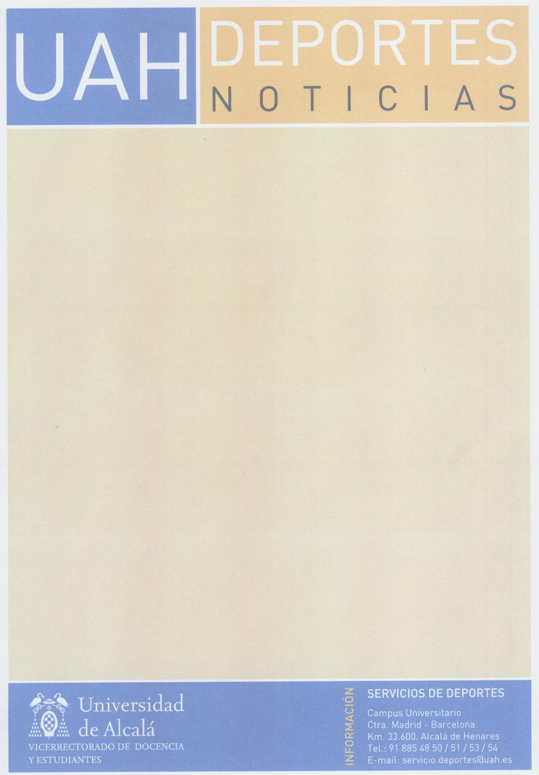

**RENOVACIONES 2º TRIMETRE**

**DE PADEL Y TENIS**

**PARA RESERVAR TU PLAZA DE PADEL O TENIS DEBERAS ABONAR LA RENOVACION DE LA MISMA DEL 2 AL 8 DE ENERO.**

**PARA LOS 200 PRIMEROS ADEMAS UN ALQUILER GRATUITO PARA LOS FINES DE SEMANA\***

**PRIMERA CLASE 2ºTRIMESTRE EL DIA 8/01**

**SI NO DESEAS CONTINUAR EN LA ESCUELA A PARTIR DE ENERO, POR FAVOR PONTE EN CONTACTO CON LA OFICINA EN EL 918854853 LO ANTES POSIBLE.**

**\*ALQUILER VÁLIDO PARA SÁBADOS O DOMINGOS POR LA TARDE DEL MES DE ENERO Y LOS DIAS 2, 3 ,4 Y 6 ENERO A CUALQUIER HORA.**